令和2年度 上伊那幼年教育研究会授業(新型コロナウイルス感染対策のため委員のみ参観)
「南小版 運動遊びにチャレンジ」 R2.10.15
南箕輪小学校 1年2組 男子17名 女子 16名 計33名
授業者: 小島 柚香 先生

〇研究テーマ:「主体的に学び続ける子どもたち」
子どもが自ら主体性を発揮し、学ぶ背景には「これはいけそうだ」といった安心感に裏付けされた学ぶ道筋の知覚があり、手立ての有効性の実感があると考える。子どもの側から授業づくりをするとは何かを教師自身が自らに問い、子どもの内からの求めに気付くことを繰り返しながら、研究テーマの具現に迫りたい。
↓
南小幼年教育部会研究テーマ :「幼児期の育ちと学びを小学校につなぐ指導はどうあったらよいか」
~子どもたちが共に遊びにひたりこみ、満足感を味わう支援のあり方~
↓
保育園時代に「運動遊び」を豊かに経験してきた子どもたちに対して、保育園時代に培った力を小学校でさらに伸ばす学習の展開
本単元でのねらい
保育園:「簡単な動き」→「難しい動き」
小学校:「簡単な動き」→「難しい動き」→「美しい動き」「友と合わせる動き」
・自分や友の運動と向き合うことで「技」への気づきや「運動遊び」から「体育」への移行ができること
・ペア活動を通して、互いに認め合いながら学習意欲を高めていくことができること
<本時の様子>
主眼:マットや器具を使った運動遊びで名人を目指そうと願う子どもたちが、技のキレや美しさにつながる手足の使い方や身体の動かし方に注目して、ペアで見合ったり、できていることを認め合ったりする活動を通して、互いによりよい動きを見つけたり、考えたりしたことを伝えることができる。
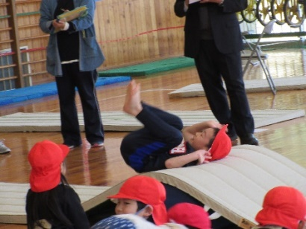
【授業の流れ】
- 問題 「マッとびばこ名人を目指そう」…今日のめあてをきめる
- めあて 「ペアではなまるポイントをみつけてつたえよう!」
- 運動遊びに挑戦する。
- まとめ 感想やわかったことを話す
- 片づけ
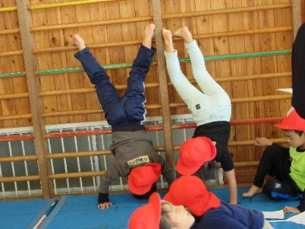
色々なアクティビティが用意される中、子どもの言葉「ドドン」「ピン」「パァ」「パンダみたいに丸く(背中)」等によって授業が構成されていた。そのため、子どもたち自らの「こうしてみたい」という発言や「花丸をたくさんにしたい」など前向きな声や姿勢が小体育館いっぱいに広がっていた。SST的な 声掛けや表示もたくさんあり、一人ひとりが自信をもって取り組むことにつながっていた。
保育園時代から培ってきた力が、この活動によってさらに伸びている様子を汲み取ることができた。

